**Manual de Usuario**

**COMPONENTES:**

El sistema está por compuesto de los siguientes componentes:

* Sensores de temperatura y humedad (DHT22)
* Sensores de gas (MQ2)
* Sensores de flama 5 canales
* Sensores de corriente (SCT)
* Arduinos UNO
* Raspberry Pi 3B+
* *Switch* *Ethernet*

**FUNCIONAMIENTO:**

Cuando el usuario desea iniciar el sistema, debe realizar los siguientes pasos:

1. Encender el servidor (Raspberry Pi) y ponerlo a funcionar.
2. Abrir un terminal en la pantalla de la Raspberry Pi.
3. Iniciar el servidor, para esto se debe digitar las siguientes líneas de comando en el terminal:

* cd Desktop/ Tesis
* source venv/bin/activate
* python3 api.py

1. Antes de digitar la última línea se debe crear la base de datos, para esto se debe digitar las siguientes líneas de comando en el terminal:

* Python3
* from app import db
* from sensor import Temperatura
* from sensor import Humedad
* from sensor import Corriente
* from sensor import Voltaje
* from sensor import Gas
* from sensor import Log
* db.create_all()
* exit()

1. Posterior a esto, se debe encender los 3 Arduinos.
2. Por último, encender los sensores.
3. Para que el sistema comience a enviar datos se debe presionar por 5 segundos el botón ubicado a lado derecho del arduino ubicado en el área del generador. El primer Arduino en enviar datos es el que está ubicado en el área del generador, luego lo hará el que está ubicado en el nodo y finalmente el que está ubicado en el nodo. Este orden se seguirá constantemente por el tiempo que desee el usuario.

NOTA: Este proceso se debe hacer siempre y cuando se haya apagado todo el sistema, en caso de que por situación fortuita uno o varios Arduinos se apaguen , el proceso debe realizarse desde el punto 5.

**INICIO DEL SERVIDOR:**

Una vez encendida la Raspberry Pi, se debe abrir un terminal y dirigirse a la ubicación del directorio del proyecto. Una vez en el directorio, se debe activar el entorno virtual y poner en funcionamiento el servidor (figura B.1).

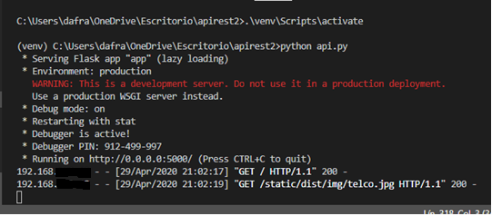

**Figura B.1:** Inicio del servidor

**MONITOREO:**

Para realizar el monitoreo de valores, que constituye el objetivo del proyecto, es necesario que el usuario utilice cualquier dispositivo con conexión a la red, estos dispositivos pueden ser un computador, *laptop*, *smartphone*.

Utilizando cualquiera de los dispositivos antes mencionados, se debe ingresar a la dirección del servidor 192.168.254.240 por medio de cualquier navegador *web*, de preferencia Mozilla Firefox o Google Chrome. Una vez en la página que muestra el navegador, se debe ingresar un nombre de usuario y una contraseña (figura B.2).

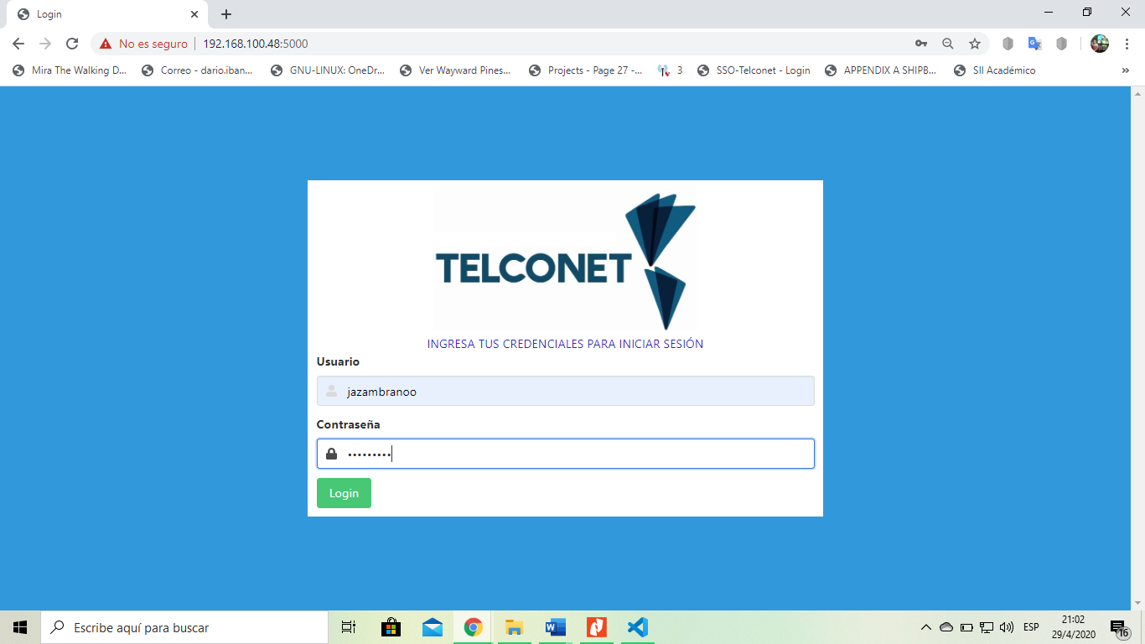

**Figura B.2:** Página de inicio de sesión

Se direccionará a la página de bienvenida (figura B3). En esta página el usuario puede escoger el tipo de información que desea visualizar.

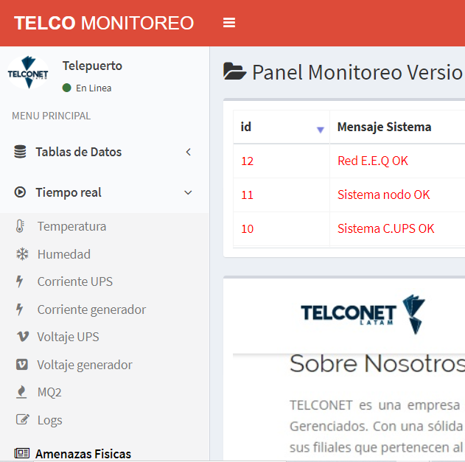

**Figura B.3:** Página de bienvenida

Dentro de cualquier página que muestre la información de los sensores en tablas (figura B.4) se tiene varias opciones. Además, en la tabla B.1 se muestra detalles de cada icono.

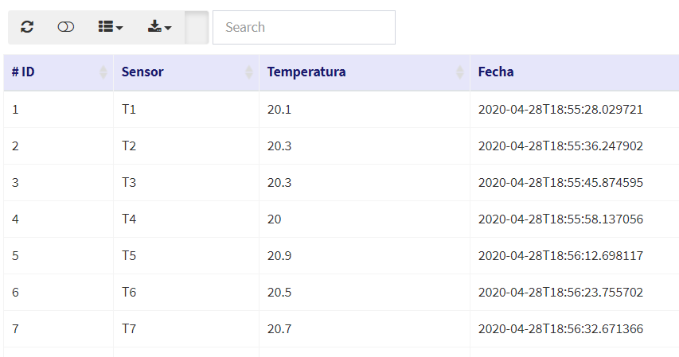

**Figura B.4:** Tablas en página *web*

**Tabla B.1**: Íconos de opción para tablas

|  |  |
| --- | --- |
| BOTÓN | APLICACIÓN |
|  | Esta opción permite actualizar la información de la tabla. |
|  | Esta opción permite seleccionar qué columnas mostrar. |
|  | Esta opción permite exportar los datos en hojas de cálculo o en archivo pdf. |
|  | Esta opción permite actualizar la información de la tabla. |

Dentro de cualquier página que muestre la información de los sensores en gráficos en tiempo real (figura B.5), se tiene varias opciones.

Vista: *View in full screen*, permite contemplar el gráfico en toda la pantalla.

Impresión: *Print Chart*, permite imprimir el gráfico.

Exportar: *Download,* permite exportar el gráfico en formatos: PNG, JPEG, PDF, SVG.

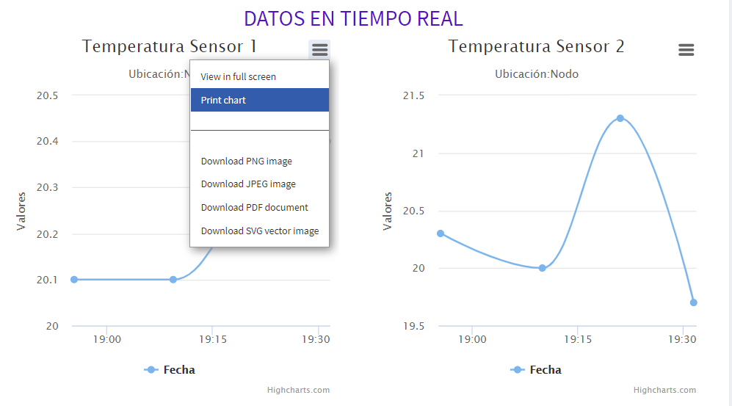

**Figura B.5:** Gráficos en página *web*

Una sección importante que está presente en todas las páginas del sitio *web*, es la tabla de mensajes del sistema ubicada en la parte superior de la página *web* (Figura B.6). Esta tabla funciona como un elemento de alerta.

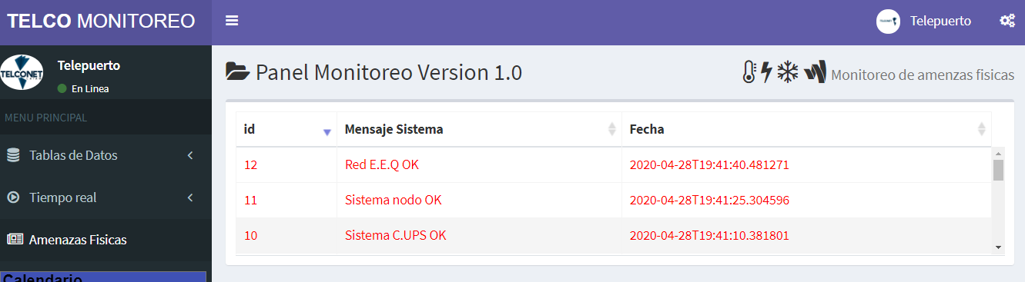

**Figura B.6:** Tabla de mensajes del sistema

**ERRORES:**

Todos los componentes están energizados desde los UPSs, pero puede producirse algún evento fortuito que altere el funcionamiento del sistema. En la tabla B.2 se detalla los errores comunes que suelen presentarse y las posibles soluciones a cada de uno de ellos:

**TablaB.2*:*** Errores de funcionamiento

|  |  |
| --- | --- |
| ERROR | SOLUCIÓN |
| No se puede acceder a la página *web* | Solicitar las credenciales al administrador del nodo. |
| La página *web* no puede ser visualizada | * Verificar que la Raspberry PI esté encendida. * Verificar que el servidor esté ejecutándose. |
| La página *web* no muestra ningún dato | * Verificar que la API esté recibiendo peticiones POST y GET. * Verificar que el *switch* este encendido. * Verificar la conexión de los cables de red. * Reiniciar el servidor. |
| La página *web* dejó de actualizar las tablas y gráficos | * Verificar que el o los Arduinos estén encendidos. * Verificar que el *switch* esté encendido. * Verificar la conexión de los cables de red. * Verificar la conexión de los sensores. * Verificar el o los Arduinos por el monitor serie. * Reiniciar el o los Arduinos. * Subir nuevamente los códigos. |
| La página *web* muestra solo algunos datos | * Verificar que el o los Arduinos estén encendidos. * Verificar la conexión de los sensores. * Reemplazar sensor. |

**MANTENIMIENTO:**

Se debe realizar una limpieza de los componentes una vez cada dos meses, preferible en horario de la noche. Para la limpieza se necesita contar con los siguientes elementos.

* Aire comprimido
* Brocha pequeña
* Destornilladores
* Multímetro

En el caso de no ser un mantenimiento programado, se procederá a realizar la limpieza de los *cases* que alojan los Arduinos del exceso de polvo y suciedad, aplicando aire comprimido directamente a ellos.

Los pasos para un mantenimiento programado son los siguientes:

* Antes de apagar el servidor, realizar una copia de la base de datos.
* Apagar todos los dispositivos del sistema.
* Desconectar todos los cables de los diferentes componentes conectados ya sea a los Arduinos o a la Raspberry Pi.
* Desarmar los *cases* de los Arduinos y Raspberry Pi.
* Aplicar aire comprimido sobre los periféricos de la Raspberry Pi, Arduinos y sensores.
* Con una brocha pequeña se debe limpiar todos los *cases*.
* Con el multímetro, verificar la continuidad entre los cables que sirven para la conexión de los sensores, remplazarlos en caso de encontrarlos defectuosos.
* Armar nuevamente todo el sistema.
* Encender todos los dispositivos.
* Iniciar el servidor.

**REMPLAZO DE COMPONENTES:**

Todos los componentes del sistema, al ser dispositivos electrónicos, tienen una vida que se puede acortar dependiendo de muchos factores.

* Para remplazar un sensor DHT, no es necesario apagar el sistema, ni realizar ninguna desconexión, solo se debe reemplazar el sensor ya que el cable de conexión cuenta con terminales de conexión tipo hembra.
* Para reemplazar un sensor MQ2 o de flama, se debe apagar el Arduino debido a que estos sensores están ubicados en el *case* del Arduino. Una vez apagado el Arduino, se debe reemplazar el o los sensores averiados. La única desconexión que se debe hacer es la de los cables con terminación tipo hembra que van a estos sensores.
* Para reemplazar un sensor de corriente, no es necesario apagar el Arduino, pero por motivos de seguridad es recomendable hacerlo. Una vez apagado el Arduino, con la ayuda de un destornillador plano pequeño, se debe aflojar el cable de conexión de la bornera.
* Cuando por motivos de fuerza mayor el elemento a remplazar sea un Arduino, se debe volver a cargar el código, realizar todas las conexiones y volverlo a encender. El mismo proceso se debe realizar en el caso de que el dispositivo averiado sea la Raspberry Pi.

**COPIA DE INFROMACION DE LA BASE DE DATOS:**

Se recomienda realizar una copia de la base de datos cada 15 días, esto con el fin de evitar que el sitio web colapse por la cantidad de información almacenada en la bd. Para realizar la copia de la base de datos se debe realizar los siguientes pasos:

1. Detener el servidor, para esto se deben ejecutar las siguientes líneas de comando:

* En la terminal que esta abierta se debe presionar CONTROL + C



* Apagar todos los Arduinos.
* En la carpeta ubicada en el escritorio con el nombre de Tesis, se encuentra un archivo llamado **db.sqlite**, se le debe dar click derecho y cortar a una nueva ubicación y/o dispositivo usb.
* Luego de esto se debe crear la base de datos e iniciar el servidor, para lo cual se debe realizar todos los pasos a partir el paso 3 descritos en la sección de funcionamiento.